Муниципальное казённое общеобразовательное учреждение
«Кировский сельский лицей»

Региональный этап Всероссийского конкурса лучших образовательных практик дополнительного образования естественнонаучной направленности «БиоТОП ПРОФИ»

Номинация: дидактический материал

Памятка обучающемуся
по выполнению творческого проекта
«Создание композиции в технике пот-э-флер»
Отчет предоставлен сервисом «Антиплагиат» - http://users.antiplagiat.ru
Отчет о проверке Автор: Весёлкина Яна Сергеевна
Проверяющий: Название документа: Дидактический материал. Памятка обучающемуся при выполнении творческого проекта.
РЕЗУЛЬТАТЫ ПРОВЕРКИ Тариф:
FREE Совпадения: Не менее 10,35%
Оригинальность: Не более 89,65%
Цитирования: Недоступно для FREE*
Самоцитирования: Недоступно для FREE* «Совпадения», «Цитирования», «Самоцитирования», «Оригинальность» являются отдельными показателями, отображаются в процентах и в сумме дают 100%, что соответствует проверенному тексту документа.

Автор: Весёлкина Яна Сергеевна, педагог дополнительного образования

п. Лазаревский, 2023
Памятка обучающемуся
по выполнению творческого проекта
«Создание композиции в технике пот-э-флер»
(в рамках реализации ДООП «Комнатное цветоводство»)
Уважаемый обучающийся!
Проект – это твоя самостоятельная творческая разработка. Выполняя проект, используй информацию из различных источников, свои знания, полученные на занятиях объединения и по предметам школьных дисциплин, а также свой жизненный опыт.
Не стесняйся по всем вопросам обращаться к педагогу.
Правила и основы проектной деятельности
Проект выполняется в следующем порядке:
- выбор темы (самостоятельно или с помощью педагога); тема должна отражать содержание проекта;
- формулирование цели, постановка задач, определение конечного результата/ продукта проекта;
- подбор информации (литература, словари, журналы, Интернет - источники);
- планирование работы и её организация;
- выполнение теоретической и практической части проекта;
- подготовка к защите;
- презентация продукта проекта;
- оценка проделанной работы.
Требования к структуре проекта
Структура проекта содержит в себе: титульный лист, оглавление, введение, основную часть, заключение, список источников информации.
Образец оформления титульного листа представлен в приложении 1. Вариант написания оглавления представлен в приложении 2.
Введение включает в себя следующие элементы:
- приводится обоснование актуальности выбранной темы;
- формулируется противоречие, на раскрытие которого направлен данный проект;
- устанавливается цель - что необходимо достигнуть в результате работы над проектом;
- формулируются конкретные задачи, которые необходимо решить, чтобы достичь цели;
- прописывается новизна проекта;
- указывается практическая значимость проекта.
Основная часть проекта содержит теоретический и практический материал.
В заключении формулируются выводы, описывается, достигнута ли поставленная цель, решены ли задачи, делается оценка практической значимости и экономической эффективности.
Общие требования к оформлению работ
Работа выполняется на листах формата А4, шрифтом Times New Roman, размером 14 пунктов с интервалом между строк – 1,5. Титульный лист считается первым, но не нумеруется. Разделы оглавления начинаются с новой страницы.
Обязательным является необходимость соблюдения норм и правил цитирования, наличие ссылок на различные источники.
Перечень использованной литературы оформляется в соответствии с требованиями ГОСТа.

Осмысление проблемы и выбор темы проекта
Озеленение внутреннего пространства остаётся в настоящее время актуальным и является одним из распространенных видов деятельности. Этот процесс направлен на улучшение интерьера квартиры, дома, любого общественного помещения с использованием композиций из комнатных растений.
Проблема заключается в том, что на сегодняшний день традиционные горшечные растения, которые украшали подоконники не одно столетие, мало кого удивляют. Порой они плохо сочетаются с модными новинками. Время требует оригинальных подходов в современном украшении комнат.
Как альтернативу им, можно предложить пот-э-флер. Это слово с французскими корнями и переводится, как «цветущий горшок». В пот-э-флере замечательно уживаются и дополняют другу друга комнатные и срезанные живые цветочно-декоративные растения.
Преимущества пот-э-флер очевидны. Композиция наиболее долговечная; быстрая по скорости ее создания; она позволяет экспериментировать и создавать новые варианты, руководствуясь лишь фантазией автора и сезоном, т.е., цветы могут быть садовые, оранжерейные, купленные в магазине, либо полевые и др.; мобильная, т.к. декоративный контейнер можно перемещать. Он уместен на подоконнике, специальной подставке и на полу, можно украсить праздничный стол.
Объект проектной деятельности
- цветочная композиция в технике пот-э-флер.
Предмет проектной деятельности
- технология изготовления композиций из комнатных и срезанных растений в одной емкости.
Продукт проекта
- готовая цветочная композиция, выполненная в технике пот-э-флер, и разработанная фотоинструкция по её созданию.
Целевая аудитория
- обучающиеся 12-16 лет, профессионалы и любители комнатного цветоводства, люди разной возрастной категории, которые захотят обучиться созданию пот-э-флер.
Актуальность выполненного проекта
Цветоводам предложен достойный способ привнести изюминку в озеленение современных помещений.
Практическая значимость проекта
Продукт проекта - изготовленная композиция может быть использована для украшения интерьера, в качестве подарка, экспоната выставки, либо с целью получения финансовой прибыли после продажи.
Разработанная инструкция позволит любому выполнить работу качественно, избежать неудач.
Новизна проекта
Инструкция позволит экспериментировать, использовать разные комнатные растения, сочетать их между собой с цветочно- декоративными растениями в одной емкости.
Формулирование цели
Изготовление композиции из комнатных и цветочно-декоративных растений в одной емкости.

Постановка задач
- изучить особенности составления композиций в технике пот-э-флер;
- выработать алгоритм действий и подобрать материалы для работы;
- скомпоновать композицию;
- изготовить инструкцию;
- оценить практическую значимость и экономическую эффективность
Механизм и этапы реализации проекта
 | № п/п | Название этапа | Мероприятия
 | 1. | Подготовительный | Сбор информации, анализ и обобщение
 |  |  | Составление алгоритма действий, технологической карты
 | 2. | Основной  (деятельностный) | Подбор оборудования и материала
 |  |  | Подбор комнатных растений
 |  |  | Выполнение посадки растений
 |  |  | Декорирование композиции срезанными цветами
 |  |  | Изготовление инструкции
 | 3 | Заключительный | Оценка практической значимости
 |  |  | Экономическая оценка
 |  |  | Выводы
 |  |  | Презентация проекта
Алгоритм составления композиции
Подготовка контейнера.
Подбор комнатных растений.
Подготовка дренажа и почвы.
Подготовка и установление емкости для воды .
Предварительное размещение растений.
Посадка растений..
Полив растений
Срезка цветочно-декоративных растений.
Декорирование срезанными растениями.
Правила безопасного труда при создании композиции
- рабочий стол застелить клеёнкой или плёнкой;
- работу проводить в защитных перчатках;
- проводить посадку растений с применением необходимого инвентаря;
- работу по посадке растений проводить только исправленным инвентарём;
- аккуратно работать с ножницами;
- после работы – вымыть руки с мылом;
- убрать рабочее место.

Технологическая карта
 | № п/п | Последовательность выполнения работ | Инструменты и материалы
 | 1. | Подготовка необходимых материалов | Перчатки, цветочный  горшок и другое
 | 2. | Положить на дренажное отверстие черепки | Черепки
 | 3. | Насыпать на дно горшка дренаж | Дренаж (керамзит)
 | 4. | Определить место и поставить емкость для воды | Емкость для воды
 | 5. | Наполнить горшок почвой | Лопаточка, почва
 | 6. | Высадить комнатные растения | Растения, лопаточка
 | 7. | Налить воды в емкость. Пролить водой посаженные растения | Лейка, вода
 | 8. | Срезать цветочно-декоративные растения | Ножницы, растения
 | 9. | Поместить срезанные растения в емкость с водой | Растения
Подбор оборудования и материала
Для работы потребуются следующие приспособления и материалы:
- цветочный контейнер (горшок);
- черепки глиняного горшка (для закрытия дренажных отверстий);
- дренаж (керамзит);
- почва (листовой перегной);
- емкость для воды (стеклянная баночка);
- комнатные растения;
- лопаточка (для работы с почвой);
- лейка (для полива растений после посадки);
- ножницы (для срезки садовых растений);
- цветочно-декоративные растения.
Подбор комнатных растений
Следует тщательно подобрать горшечные растения, чтобы они гармонировали друг с другом, и хорошо уживались, были с роскошной листвой, которая будет выступать в качестве фона для нескольких срезанных цветов.
Если использовать в композиции растение с пестрыми листьями, то в компанию к нему лучше взять растение неброское. И, наоборот, в группу непритязательных растений необходимо добавить компонент с живописной окраской.
Для гармоничной пропорции композиции объем цветов и листьев должен в полтора-два раза превосходить объем емкости, в которой они находятся.
Для композиции в контейнере обычно выбирают медленно растущие виды.
Высокое прямостоящее растение помещают в задней части контейнера, несколько компактных кустистых растений высаживают в середине с одной стороны, ампельные или стелющиеся растения ближе к передней части с другой стороны, а на переднем плане миниатюрное цветущее или пестролистное растение.

Посадка комнатных растений
Работа по посадке растений осуществляется согласно технологической карте:
- укладка на дренажные отверстия глиняных черепков;
- укладка на дно горшка дренажа;
- установка емкости для воды;
- наполнение горшка почвой;
- высадка растения (на задний план);
- высадка растений (по сторонам);
- высадка растений (на передний план);
- полив высаженных растений, заполнение емкости водой;
- срезка цветочно-декоративных растений на учебно-опытном участке;
- размещение срезанных растений в емкость с водой.
Декорирование композиции срезанными цветами
Чтобы композиция постоянно радовала своим видом, необходимо регулярно заменять в ней срезанные растения. В начале весны очень привлекательно выглядят на зеленом фоне желтые нарцисса. В середине лета можно использовать садовые цветы, цветущий кустарник или ветки с ягодами; великолепно выглядят розы.
В этом и заключается особая прелесть пот-э-флер: композиция может быть всегда разной, стоит всего лишь поменять срезанные цветы на другие и она заиграет совсем новыми красками. Можно объединять различные виды срезанных растений.
Источники информации
Интернет-ресурсы:
- https://flowers-shop.com.ua/blog/sovety-florista/pot-a-fleur/ Пот-э-флер. Искусство создания цветочных композиций
- https://www.aristek.ru/blog/pot-et-fleur/ Пот-э-флер - "Цветущий горшок" или живой, вечнозеленый сад на подоконнике
Литература:
- Комнатные растения от А до Я.- М.:ОЛМА Медиа Групп; ОЛМА-ПРЕСС Гранд, 2007. – 320с.; ил. – (Русский хесайон)
- Хессайон Д.Г. Все о букетах и дизайне интерьеров/ Д.Г. Хессайон. — Москва: АСТ: Кладезь, 2014. — 127, [1] с.: ил.
- Хессайон Д.Г. Все о комнатных растениях/ Пер. с англ. – М.: Кладезь – Букс, 2008.
– 256 с., ил.

Фотоинструкция
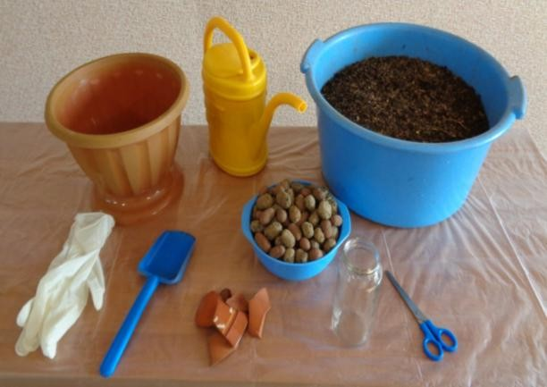  1. Подобрать инструменты и материалы для изготовления композиции. | 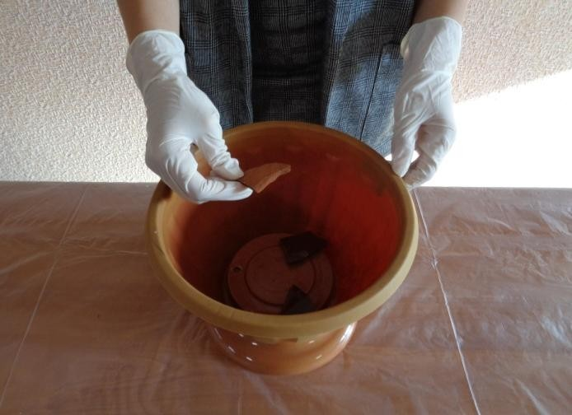  2. Уложить на дренажные отверстия глиняные черепки.
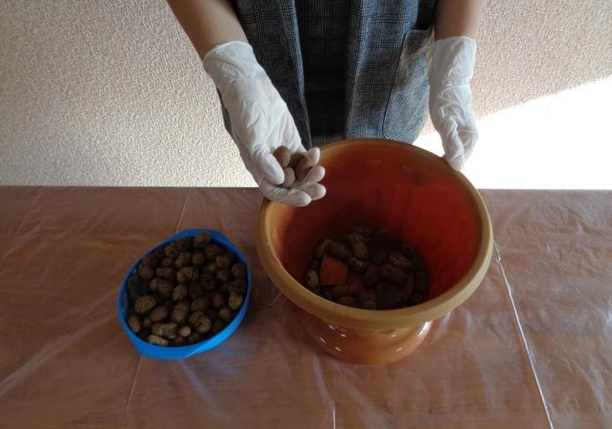  3. Уложить на дно горшка дренаж. | 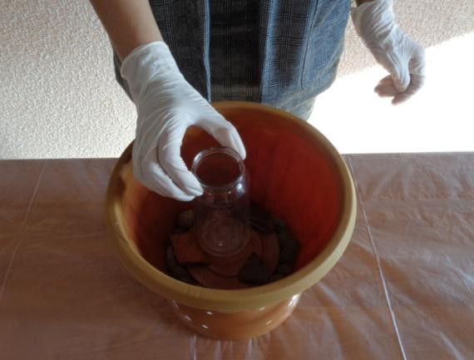  4. Установить емкость для воды.
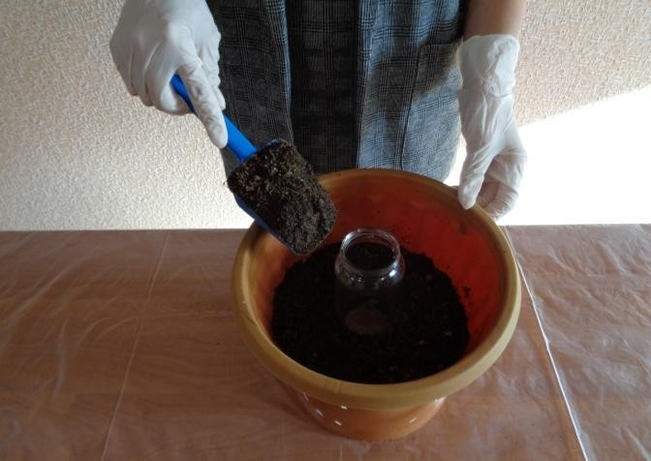  5. Наполнить горшок почвой. | 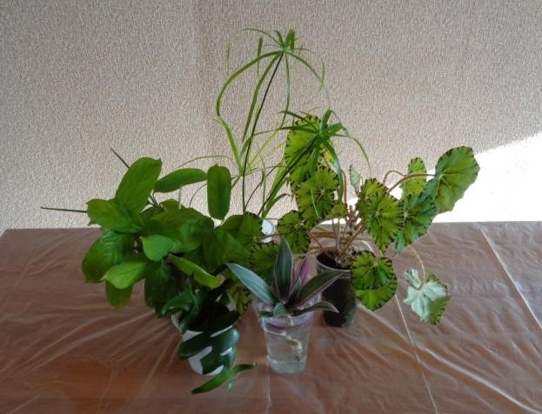  6. Подобрать экземпляры комнатных растений.
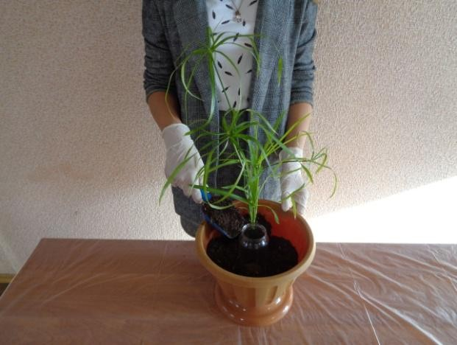  7. Высадить растения (на задний план) | 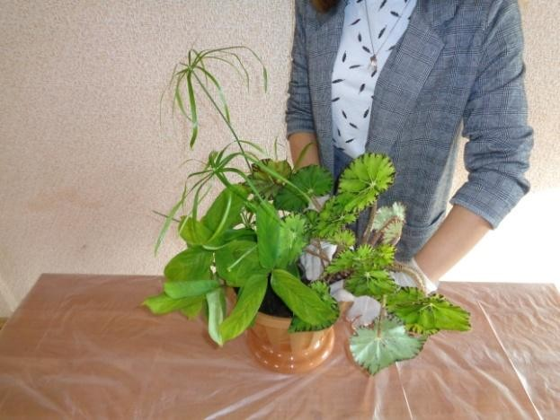  8. Высадить растения (по сторонам).

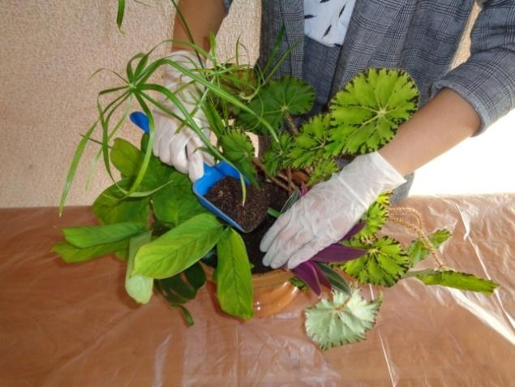  9. Высадить растения (на передний план). | 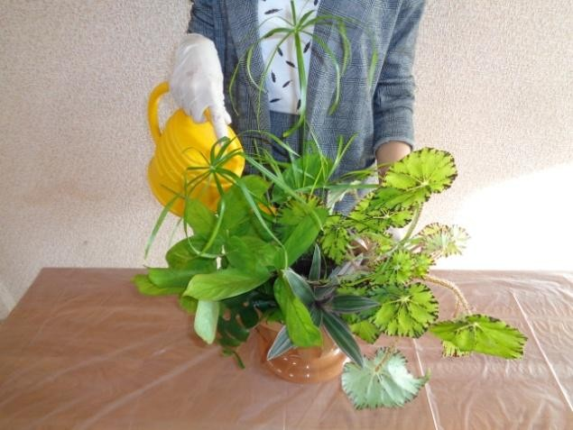  10. Полить высаженные растения, заполнить емкость водой.
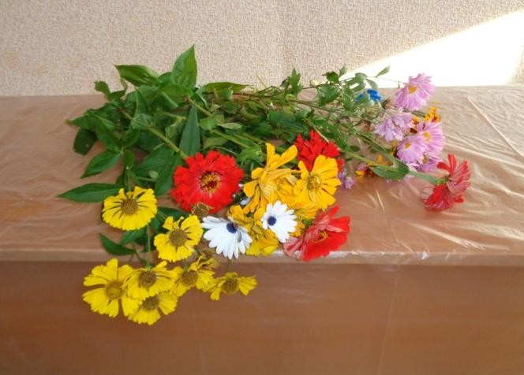  11. Срезать цветочно-декоративные растения. | 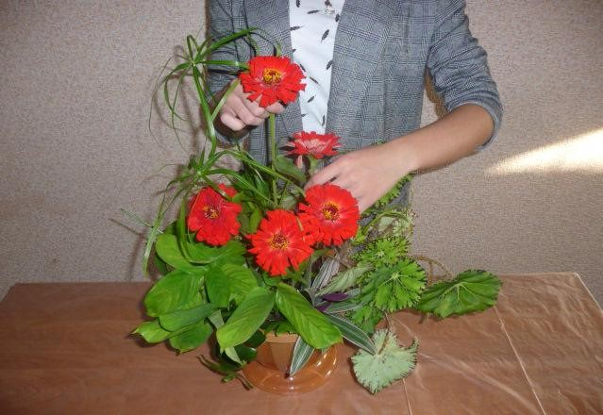  12. Поместить срезанные растения в емкость с водой.
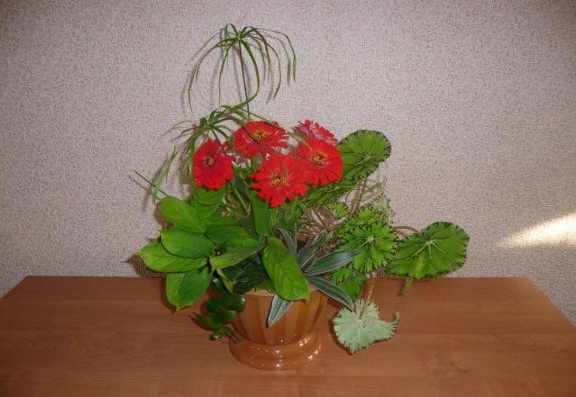
13. Готовая композиция.
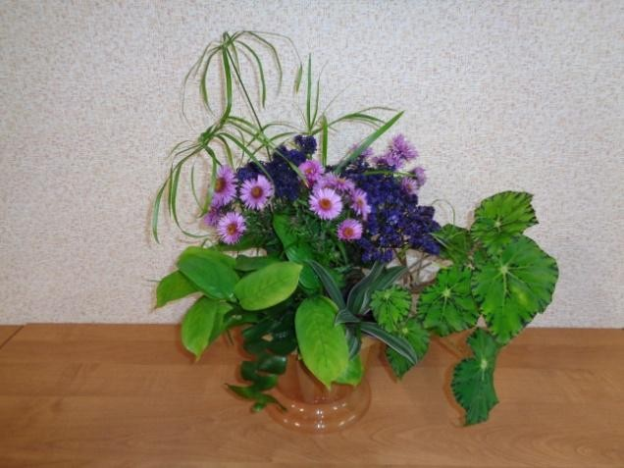 | 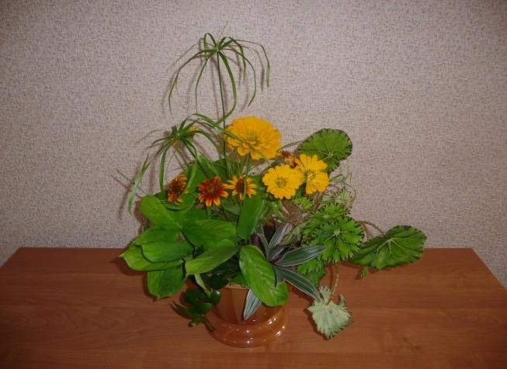
14, 15. Варианты композиции с другими срезанными цветами.

Приложение 1. Образец оформления титульного листа

Муниципальное казённое общеобразовательное учреждение «Кировский сельский лицей»

Творческий проект
«Создание композиции из комнатных
и цветочно-декоративных растений в одной емкости»

Выполнила: Ревякина Анастасия, обучающаяся 9 класса
Руководитель: Весёлкина Яна Сергеевна, педагог дополнительного образования

2023

Приложение 2 Вариант написания оглавления

Оглавление
Введение 3
- осмысление проблемы, выбор темы;
- формулирование цели, постановка задач
Механизмы и этапы реализации 4
- Подготовительный этап 5
  - Сбор информации по теме проекта 5
- из истории пот-э-флер;
- особенности составления композиций пот-э-флер;
  - Алгоритм составления композиции пот-э-флер 7
  - Правила безопасности при выполнении проекта 7
- Основной этап 8
  - Технологическая карта изготовления композиции; 8
  - Подбор оборудования и материала; 8
  - Подбор комнатных растений; 9
  - Выполнение посадки комнатных растений; 10
  - Декорирование композиции срезанными цветами; 11
- Заключительный этап 12
  - Оценка практической значимости; 12
  - Экономическая оценка; 13
Выводы 15
Заключение 15
Источники информации 16
Приложение 17

